**Apuntes de Dinámicas de las estructuras**

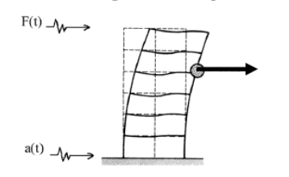

**Marlon Falcón Hernández**

**www.marlonfalcon.cl**

**ÍNDICE**

INTRODUCCION 3

CAPITULO 1 4

¿De qué se trata la dinámica de las estructuras? 4

Ecuaciones de equilibrio dinámico para un grado libertad. 4

Ejercicio 01 Calcular frecuencia natural. 6

Ecuaciones de equilibrio dinámico para un grado libertad con amortiguamiento 7

# INTRODUCCION

Este libro está diseñado de tal forma que con ejercicios prácticos vas conociendo cada parte de la dinámica de las estructuras

# CAPITULO 1

## ¿De qué se trata la dinámica de las estructuras?

La dinámica de las estructuras es el estudio del comportamiento dinámico a lo largo de tiempo.

## Ecuaciones de equilibrio dinámico para un grado libertad.

Si tenemos un cuerpo con una masa **m**, con un desplazamiento horizontal **v(t)** que está sometida a una fuerza externa **f(t)**, unido mediante un muelle de constante elástica K a un empotramiento con desplazamiento impedido.

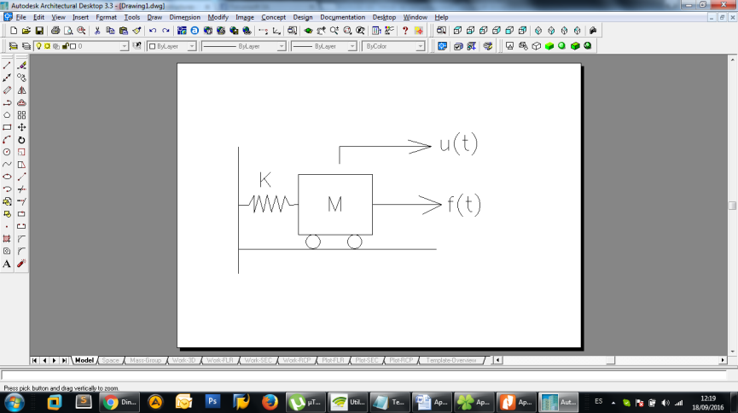

Esta masa no solo estará sometida a la fuerza f(t), sino además por la fuerza elástica **fk(t)** de tal forma que queda

$$f_{k}\left(t\right)=k*v(t)$$

fk(t) = Fuerza elástica K

k = Constante elástica

v(t) = Desplazamiento

$$f_{I}\left(t\right)=m*\ddot{v}(t)$$

fI(t) = Fuerza de inercia

m = masa

$\ddot{v}$ (t) = Aceleración

*fk(t) + fI(t) = f(t)*

Sustituyendo fk y fI tenemos la ecuación de movimiento de la masa M.

*k * v(t) + m $\ddot{v}$\** (t) *= f(t)*

Si consideramos que la masa no está sometida a ninguna fuerza externa podemos decir.

*k * v(t) + m $\ddot{v}$\** (t) *= 0*

La expresión matemática del desplazamiento lo podemos modelar como una función de seno.

*v(t) = V * sen (wt + µ)*

v(t) = Desplazamiento

w = frecuencia natural del sistema

µ = desfase

V = desplazamiento máximo

t = tiempo

Derivando la expresión de desplazamiento respecto del tiempo tenemos la velocidad, por tanto la velocidad es la derivada del desplazamiento respecto al tiempo.

$$\dot{v}=\frac{dv}{dt}$$

$\dot{v}$*(t) = w * V * cos (wt + µ)*

La aceleración *ü(t)*  será la derivada de la velocidad respecto del tiempo.

*(t) = -w2 * V * sen (wt + µ)*

Sustituyendo en la ecuación de movimiento la velocidad y la aceleración tenemos

*k * v(t) + m $\ddot{v}$* (t) = 0*

*k * w * V * cos (wt + µ) + m * -w2 * V * sen (wt + µ)= 0*

*V * sen (wt + µ) * (k-w2*m) = 0*

Para que esta ecuación se cumpla o bien el desplazamiento máximo V es igual 0 o (k-w2*m) debe ser 0. En el caso que V sea cero es que la masa no se mueva y lo que nos interesa es el caso de (k-w2*m).

*k - w2*m = 0*

w esta en este caso en radianes, pero nos interesa la frecuencia natural en ciclos por segundos. Y tendremos la frecuencia natural de un sistema de un solo grado de libertad.

f = 1/( 2 * п ) $\sqrt{\frac{k}{m}}$

k = constante elástica que no es más que la relación de una fuerza aplicada y el desplazamiento que se produce

## Ejercicio 01 Calcular frecuencia natural.

¿ A qué frecuencia vibrará la estructura si la separamos de su punto de equilibrio conociendo que tenemos una regla que se deforma u = 4 cm y le colocamos una masa de 500 gramos?

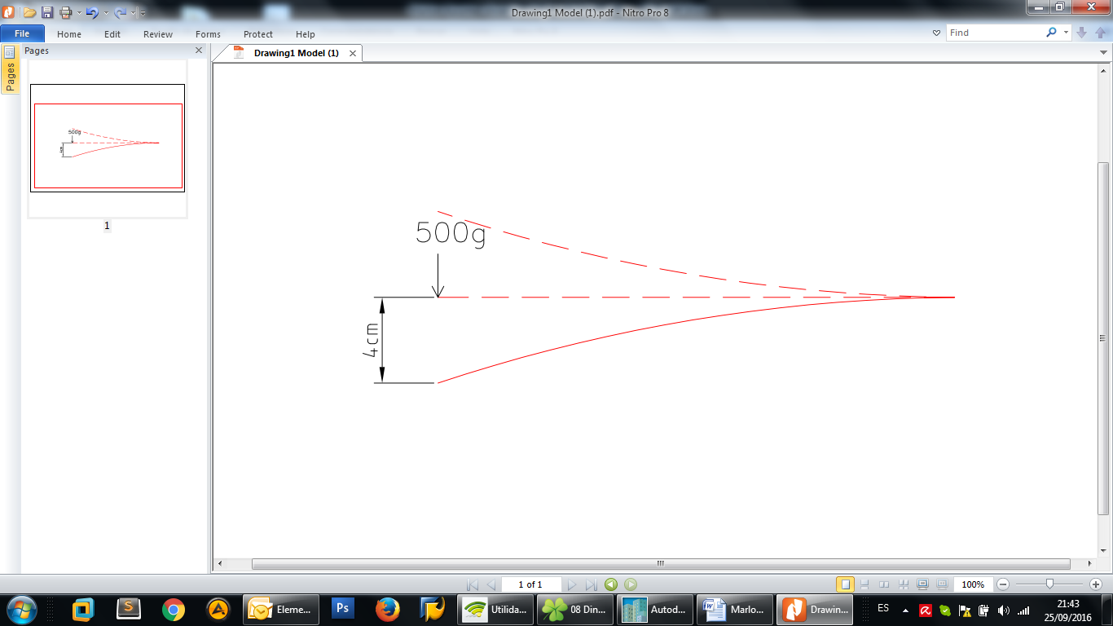

Calculamos el valor de la constante elástica

$$k=\frac{m×g}{v}$$

k = Constante elástica

m = masa

g = aceleración de la gravedad

v = desplazamiento

$$k=\frac{0.5×9.8}{0.04}$$

k = 122.5 N/m

$$f=\frac{1}{2×п}×\sqrt{\frac{k}{m}}$$

$$f=\frac{1}{2×п}×\sqrt{\frac{122.5}{0.5}}$$

*f = 2,49 Hz*

La frecuencia natural de la estructura es de 2,49 Hz, para comprobarlo medimos en que tiempo demora hacer 10 ciclos.

*f = 10 ciclos /4s = 2.5 Hz aproximadamente al valor superior.*